Tema 11: Límits i continuïtat

1)
- Només la a).
- En b) en x = 1, assímptota vertical.
En c) en x = 0, assímptota vertical.
En d) salt en x = 3.
En e) punt desplaçat.
En f) no està definida.

2)
- 0 i – 1
- 2
- $−12$
- És continua.
- 0 i 5
- $$−\sqrt{2},\sqrt{2}$$

3)
- No és continua en x = 0, ni en x = -2.
- Sí es continua en x = 0, no en x = -2.
- No és continua en x = 0, sí en x = -2.
- Comtinua en x = 0 i en x = 2

4)
a)$ℜ$
b) $[3,+∞)$
c) $(−∞,0]$
d) $(−∞,52]$

5)
- 5
- 0
- – 2
- $$\sqrt{2}$$
- 2
- 2
- 1
- e²

6)
a) $+∞$ 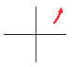
b) $+∞$
c) $−∞$ 
d) $−∞$

7)
a) $−∞$ 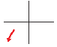
b) $+∞$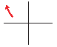
c) $+∞$ 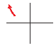
d) $−∞$ 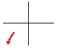

8)
a) b)
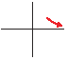

c) d)
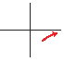

9) i 10)
a)
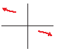

b)
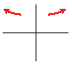
c)
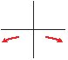
d)
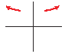

11) i 12)
- 0, 0
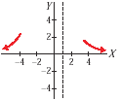
b) $+∞,−∞$
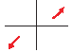
c) 0, 0
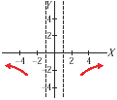
d) 0, 0
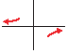
- 2 , 2
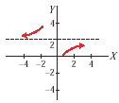
f) $−∞,+∞$
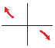
- – 3, - 3
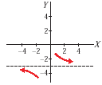
- 1, 1
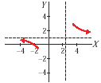

13)
a) $+∞$; b) $−∞$ ; c) –2 ; d) –2

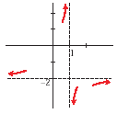

14)

15)
a) $+∞$; b) $−∞$; c) 2; d) 0; e) 0; f) 3; g) $+∞$; h) 0

16)
- Contínua
- Discontínua
- Discontínua

17)
- 5
- 4
- 0 (dreta i esquerre)

18) Es contínua en x = 0.

19)
- No, perquè no existeix $f\left(−1\right)$.
- Sí.
- No, perquè els límits laterals són diferents.

20)
- –2
- 3
- 0
- $$−74$$

21)
- 2
- –3
- $$−14$$
- 3
- $$−12$$
- 2

22)
- 3
- $$−∞$$
- 0
- $$+∞$$

23)
- 0, 0
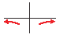
b) $−∞,+∞$
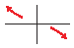
c)$+∞,−∞$

d) – 4 , - 4
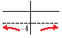

24)
En x = 3, $34$
En x = 0, 0
En x = - 1, no existeix

25)
- En x = -2, no existeix
- En x = 0, no existeix
En x = 2, no existeix
- En x = 2, $12$
En x= -2, no existeix

- En t = 0, -2

26)
- A.V. x = 3
A.H. y = 2
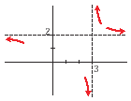
- A.V. x = - 3
A.H. y = 1
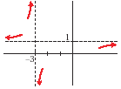
- A.V. x = 2
A.H. y = 0
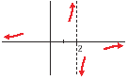
- A.V. y = 0
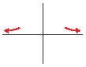
- A.V. x = 1, x = -1
A.H. y = 0
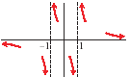
- A.V. x = -2
A.H. y = 0
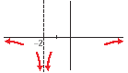

27)
- y = 3x – 3
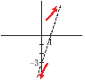
- y = - x + 1
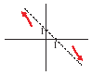
- y = 2x
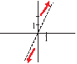
- y = x + 4
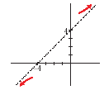
- y = 2x
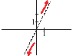
- y = - x – 1

28)
- A.V. x = $−12$
A.O. y = $12x−\text{13}4$
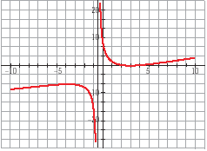

b) A.V. x = $72$
A.H. y = $52$
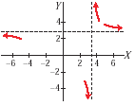
c) A.V. x = $±1$
A.H. y = 0
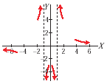
d) A.H. y = 1
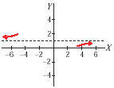
- A.V. x = $±2$
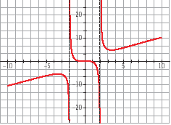

- A.V. x = - 2
A.O. y = 3x – 6
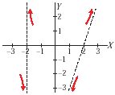
29)
- A.V. x = 0
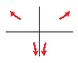
- A.V. x = - 1
A.H. y = 1
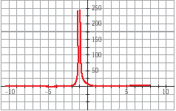

- A.V. x = $±3$
A.H. y = 0
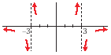
- A.H. y = 2
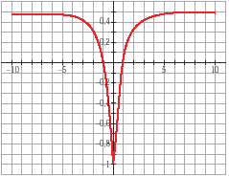

- A.V. x = - 3
A.O. y = 2x – 6
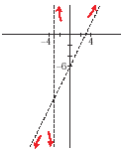
- A.V. x = $52$
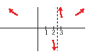

30) A.V. x = 0; A.H. y = 1

31)
a)
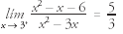
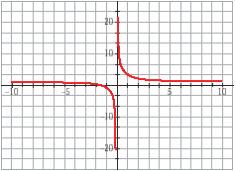

- No existeix.
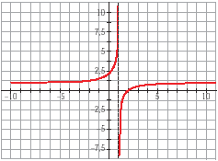

32)
- No existeix
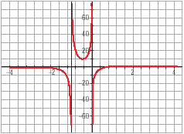

- No existeix
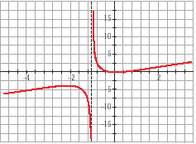

- 4
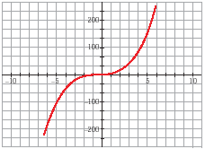

- No existeix
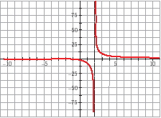

33)
- A.V. x = $±1$

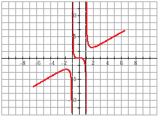

- A.V. x = 0

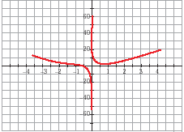

- A.H. y = 2

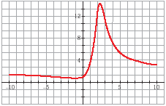

- A.V. x = $±1$
A.H. y = 0

- A.V. x = 5
A.H. y = x

- A.V. x = 0
A.H. y = x + 1

34)
- Discontinua en x = 3
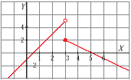

- Continua
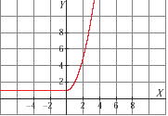

- Discontinua en x = 2
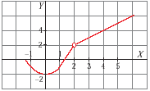

35)
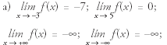

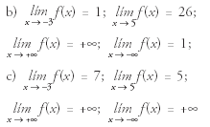

36)
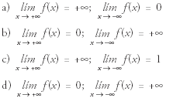

37)
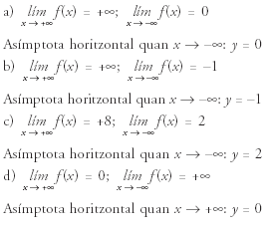

38)
- 2
- $$12$$
- 1

39)
- Continua en $ℜ$
- Continua en $ℜ$
- Discontinua en x = 0.
Continua en $ℜ−\left\{0\right\}$

40)
- a = 2
- a = 2

41)
- 6 muntatges el primer dia.
21 el desè dia.
b)
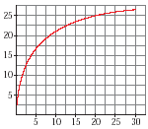
c) S’apropa a 30.

42)
- És continua
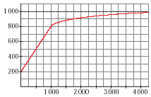
- 1000. Com a màxim gastem 1000 euros al mes.

43) Sí, però pot no ser contínua.

44) $f\left(x\right)=\frac{1}{x−x^{2}}$
A.V. x = 0, x = 1

45) No. $f\left(x\right)=\frac{3x^{2}+x}{x}$

46) No.

47) Sí, almenys en x = 3.

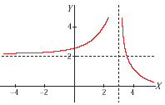

48)
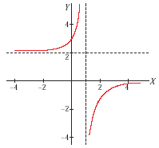

49) No, perquè no sabem si $f\left(2\right)=5$

50) No, perquè no existeix

51)
- 1
- 0
- – 1
- 3

52) x = 100

53) x = 1000

54)
a) $−∞$
b) $+∞$
- 0
- $$+∞$$

55)
- A.V. x = 3
- A.V. x = -2

56)
a)
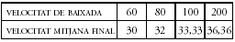

b)
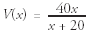
c)

